|  |
| --- |
| NotifyMe |
| Пользовательская инструкция |
| Роль: User |

|  |
| --- |
| Rashit Nurzhanov  31.10.2023 |

Оглавление

**1.** **Введение** 2

**2.** **Вход в систему** 2

**3.** **Авторизация (Login)** 2

**4.** **Регистрация (Registry)** 2

**5.** **Главное меню** 3

**6.** **Статистика (Dashboard)** 3

**7.** **Изменения (Changes)** 3

**8.** **Уведомления (Notifications)** 5

**9.** **Сообщения (Messages)** 5

**10.** **Выход (Singout)** 6

1. **Введение**

**Настоящая инструкция предназначена пользователям системы NotifyMe, имеющих роль User. Система NotifyMe предназначена для мониторинга поступающих изменений по проектам в разрезе следующих типов Creation, View, Update и Deletetion. По каждому типу изменений администратор систему настраивает конфигурацию, согласно которой, при достижении порогового значения, система производит рассылку уведомления о событии группе пользователей.**

1. **Вход в систему**

Система работает в любом современном веб-браузере таком как Microsoft Edge, Google Chrome и т.п. Вход в систему производится по адресу <http://localhost:8888/Account/Login>, который отображает страницу Авторизации.

1. **Авторизация (Login)**

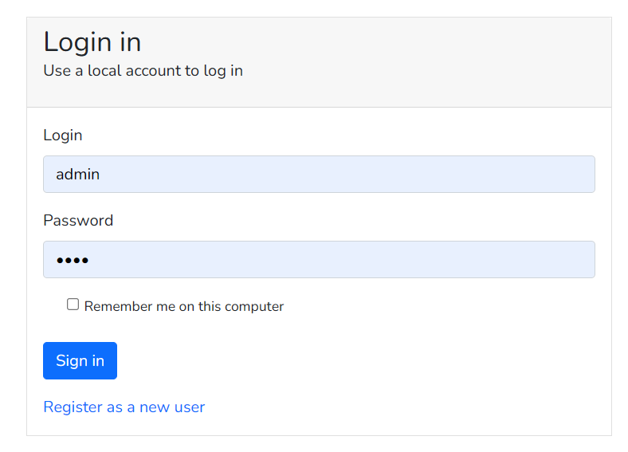

Рисунок

На данной странице пользователь должен ввести свой логин и пароль, полученные при самостоятельной регистрации в системе, либо выданные администратором системы. После авторизации системы пользователь попадает на страницу Изменения (Changes).

На форме можно установить галочку, при которой пользователю не придется вводит логин и пароль повторно при следующем входе - система сама запомнит введенные логин и пароль.

В случае если пользователь не имеет аккаунта, то он может пройти процедуру самостоятельной регистрации и получить аккаунт к системе. Для этого необходимо на странице Авторизации кликнуть на соответствующей ссылке.

1. **Регистрация (Registry)**

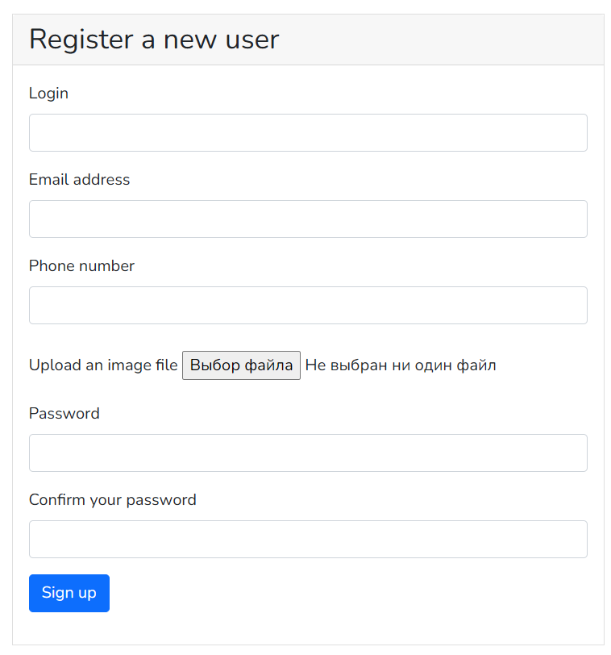

Рисунок

Страница регистрации предоставляет пользователю самостоятельно зарегистрировать и получить доступ в систему. При регистрации пользователю необходимо указать логин, емейл и номер телефона. Также дважды ввести пароль к аккаунту.

Регистрация присваивает пользователю роль user, которая имеет ограниченный доступ к функциям системы.

1. **Главное меню**

Главное меню системы представляет собой панель с левой стороны, и состоящей из разделов

* Статистика (Dashboard)
* Изменения (Changes)
* Уведомления (Notifications)
* Сообщения (Messages)
* Выход (Singout)

1. **Статистика (Dashboard)**

Эта страница представляет собой информационное табло, на котором отображается краткая статистика по основным показателям системы.

1. **Изменения (Changes)**

Эта страница отображает список зарегистрированных изменений в разрезе их типов: Creation, Update, View и Deletion.

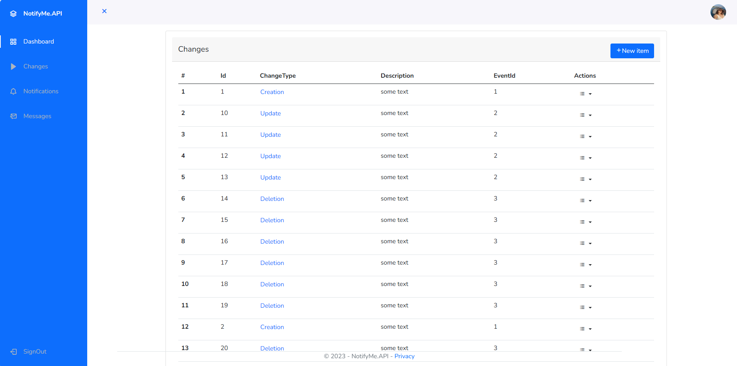

Рисунок

У каждой записи имеется активная ссылка, клик по которой открывает форму детализации записи.

Также каждая запись страницы имеет пункт Actions, который выводит список действий над записью:

* Edit – редактирование записи
* Details – отображение деталей записи
* Delete – удаление записи

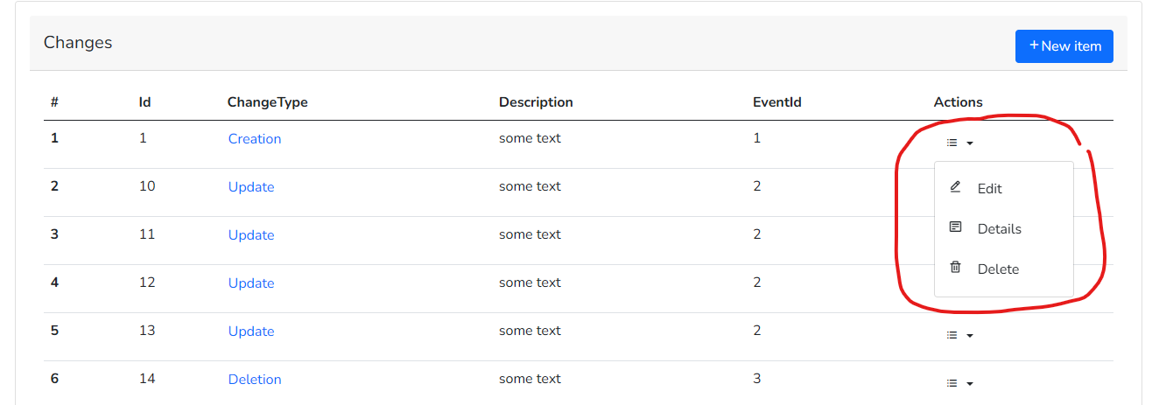

Рисунок

В верхнем правом углу страница содержит кнопку New item, которая открывает форму создания/регистрации нового изменения.

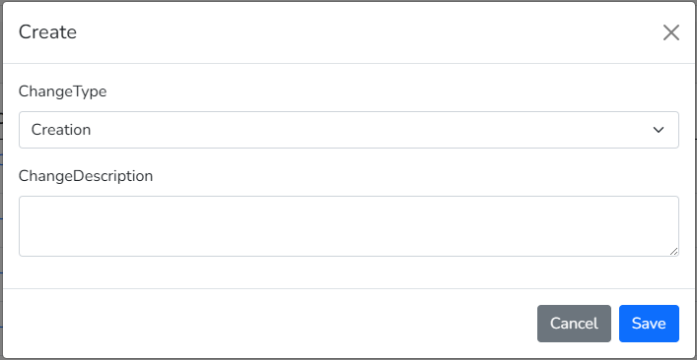

Рисунок

На форме нужно указать тип Изменения и дать краткое описание изменению.

1. **Уведомления (Notifications)**

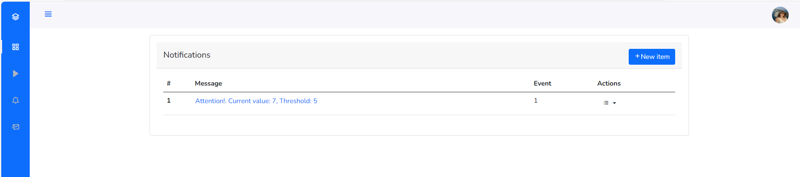

Рисунок

Эта страница отображает список полученных уведомлений о превышении пороговых значений в разрезе их типов: Creation, Update, View и Deletion. Пороговые значения настраиваются админом системы. Если пользователь получил уведомление значит он находится в группе рассылки, которая подвязана к настройке порогового значения.

1. **Сообщения (Messages)**

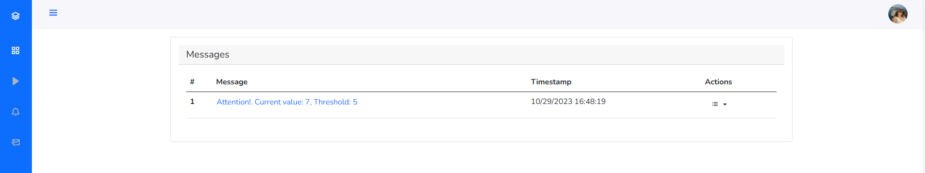

Рисунок

На данной странице отображается копия почтового сообщения о превышении порогового значения по одному из типов изменений, которое было отправлено пользователю на его адрес электронной почты, указанного при регистрации.

1. **Выход (Singout)**

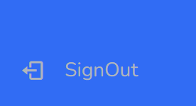

Рисунок

Пользователь может выйти из системы нажав на соответствующую ссылку. Ссылка находится внизу панели главного меню.